版权课程：量化绩效3×3
——用经营思维做绩效激励
冯 涛
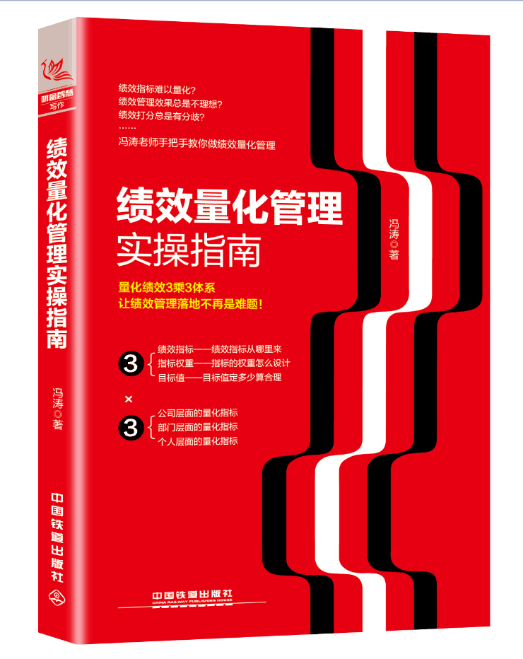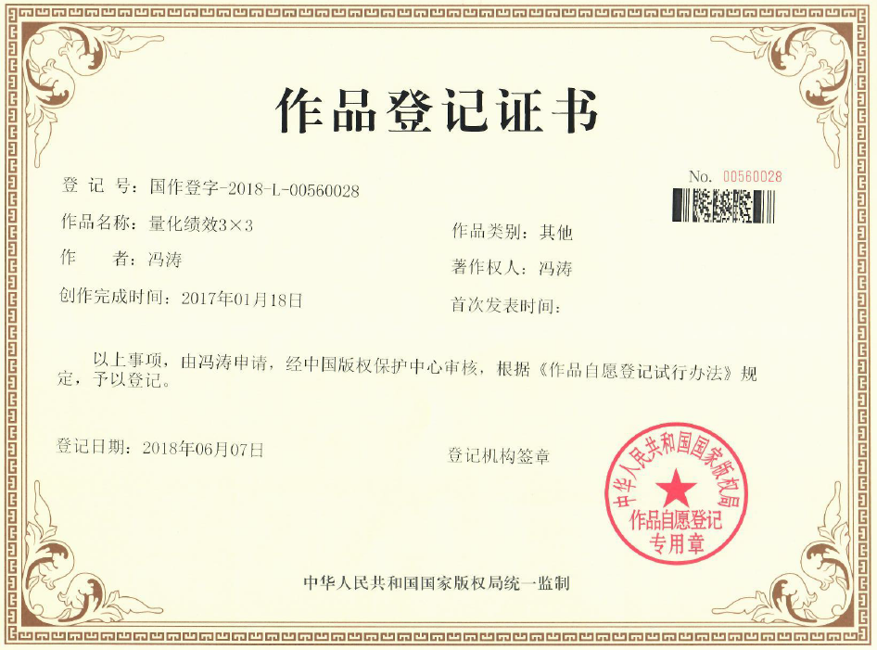
【课前思考】
课前请思考以下八个问题，课后再思考这八个问题，看看答案是不是一样的？
- 绩效考核在期末打分时，新员工和老员工的绩效成绩一般谁高些？为什么？
- 合理制定目标的原则是什么？
- 什么样的企业适合用战略地图？
- 部门绩效和部门经理绩效是一样的吗？为什么？如果是一样的，合理不合理？如果不一样，哪里不一样？
- 试着制定出您自己岗位的绩效指标，并把绩效指标量化。
- 不同的管理层在给员工打分时尺度会有所不同，应该如何解决？
- 制定考核周期时应该参考哪几个因素？
- 在计算销售提成时，应该根据销售收入、利润还是数量计算呢？为什么？
【培训前言】
本课程的核心逻辑：
- 绩效考核指标必须量化，无量化不考核
- 绩效考核不是简单的几个指标，绩效指标应该与战略紧密衔接
- 第一个3：绩效指标的三个层次，公司层面的绩效指标，部门层面的绩效指标，员工层面的绩效指标
- 第二个3：绩效合同的三部分内容，考核指标，指标权重，目标值
冯涛老师通过对100多家企业的研究数据表明，做过绩效管理的公司运营效率比没有绩效管理的公司的效率高30%，而绩效管理完善的公司的效率比绩效管理体系不完善公司的效率高50%，说明对于一个公司来说，如果绩效管理做的好，企业的运营效率将大幅度提高。
本课程是冯涛老师结合多家咨询服务的企业客户案例创作的版权课程，案例互动教学，真实重现咨询过程。
【培训收益】
- 掌握绩效指标提取的方法和工具
- 掌握建立绩效指标库的方法和工具
- 掌握并运用绩效管理的有效工具
- 掌握不同岗位绩效考核的要点和方法
- 学会绘制、使用公司战略地图
- 掌握绩效考核指标量化技巧
- 学会制作、应用绩效管理系列表格
【培训对象】董事长、总经理、人力资源总监、人力资源经理、薪酬管理专员、绩效管理专员、劳动关系主管等
【培训时长】1-3天
【课程大纲】
一、量化绩效的基本概念
1、绩效激励在企业管理中的遇到的困惑
1）绩效激励失败的N种表现
2）员工为什么反对绩效
3）绩效激励失败的N种做法
案例：两家企业的绩效考核结果
2、绩效管理的基本知识
1）绩效管理的目的
2）绩效管理的四大步骤
3）绩效合同的三个组成部分
3、新老员工绩效管理上的困惑
1）企业管理中新员工和老员工绩效得分的现状
2）绩效得分是算出来的，不是打出来的
二、目标设定与分解
1、目标制订
1）目标制定的误区
2）目标的影响因素
3）设定目标的原则
4）目标合理的三个标准
2、目标分解与传达
案例：目标如何分解
1）目标管理的思维逻辑
案例：战略目标如何分解
2）目标分解的八个步骤
3）如何对待领导分配的目标，如何有效的给下属分配任务
视频：如何把目标传达给下属
实操：把目标分解到计划
三、平衡计分卡和战略地图
1、平衡计分卡
1）公司级的平衡计分卡
案例：某企业的平衡计分卡
2）部门级的平衡计分卡
案例：人力资源部的平衡计分卡
2、战略地图
1）战略地图与平衡计分卡的关系
2）战略地图说明
案例：某企业的战略地图
案例：某企业的战略地图
四、绩效指标的三级分类
1、公司层面的绩效指标提取
案例：如何通过关键成功要素提炼关键业绩指标
案例：如何进行目标分解
2、部门层面的绩效指标提取
1）部门绩效和部门经理绩效的区别
案例：某企业如何把公司目标分解到部门
3、员工层面的绩效指标提取
1）基于公司战略的自上而下的分解
案例：某企业如何把公司指标分解到部门以及个人
2）基于岗位职责的自下而上的提炼
案例：某企业如何按岗位职责提炼绩效指标
4、绩效指标的管理问题
1）各层级绩效指标多少个合适
2）绩效指标多长时间调整
3）不考核的指标员工不作为怎么办
4）绩效指标谁来制定
五、KPI、BSC、OKR解读
1、KPI的使用范围及优缺点
2、BSC的优缺点及注意事项
3、OKR的优缺点及注意事项
1）目标谁来定
2）结果怎么用
3）什么样的企业可以用
4、KPI、BSC、OKR三者之间的关系
六、绩效指标的量化
1、绩效指标的量化方法与工具
1）指标不量化的问题
2）指标量化的方法
3）QQTC工具的应用
案例：某企业指标的定量
2、过程指标还是结果指标
1）过程指标和结果指标的分析
2）怎样把一个结果指标分成若干过程指标
3、常用指标的解析
1）员工离职率的五种写法
2）制造期效率
3）态度能力指标
七、绩效执行与辅导
1、绩效执行
1）绩效执行过程中的角色分工
2）绩效指标调整
案例：绩效指标的调整
案例：某企业绩效调整方案
案例：过程控制
2、绩效评价
1）常用的六种绩效评价
2）人力资源在绩效评价后如何处理
3）如何避免领导打分差异
3、绩效辅导沟通
1）计划阶段的绩效沟通
2）辅导阶段的绩效沟通
3）评价阶段的绩效沟通
视频：绩效辅导的重要性
八、绩效管理的配套制度
1、绩效周期设定多长合适
1）绩效考核周期的相关因素
2）不同层次员工的考核周期如何设计更合理
3）不同企业的考核周期应该如何定
4）年考和月考的考核内容
2、如何设置绩效指标的权重
1）绩效指标权重的两种分类
2）绩效指标权重设置的两种类型
3）绩效指标权重设置的原则
案例：某企业的绩效指标权重确认
3、强制分布的问题与实操
1）强制分布的合法性问题
2）强制分布的比例问题
案例：两家企业的强制分布的实操
4、绩效管理制度与流程
1）绩效管理流程
2）绩效管理制度
案例：某企业的绩效管理制度分析
九、绩效结果的应用
1、绩效结果应用在哪里
1）职位管理
2）薪酬绩效
3）员工培训
4）新员工晋级
5）绩效改进
案例：企业绩效结果应用分析
2、绩效与薪酬管理的结合
1）绩效结果与薪酬结合应用的实例
2）绩效管理与薪酬分配体系怎么结合才能更公平
3）绩效管理结果与薪酬涨跌的结合
4）绩效结果公司大排名和小排名的比较
3、绩效申诉与改进
1）绩效申诉如何处理
2）绩效改进
3）绩效改进效果不好的原因
4）绩效问题分析与改进
案例：绩效指标的改进
【课程呈现】
30%理论+40%案例+20%练习+10%总结

